A partir da descrição e desafios encontrados na técnica de subslices para calcular o volume de carvão, expostos no relatório do mês de abril/2020, estudos na metodologia do calculo do volume em conjunto com seus custos computacionais foram realizados. As figuras plotadas e salvas, não foram mais salvas e a cada ciclo do “for” os plots e subplots utilizados era fechados. Essa estratégia reduziu significativamente o custo operacional, possibilitando até o uso de computadores sem o recurso de GPU. Além disso, o cálculo do volume foi concluído. No relátorio de abril foi considerado apenas um slice para idealizar a técnica de subslice. Neste consideramos a pilha “pontos_1574705224.txt” obtida no ensaio do dia 18/12/2019, ilustrada na figura 1.
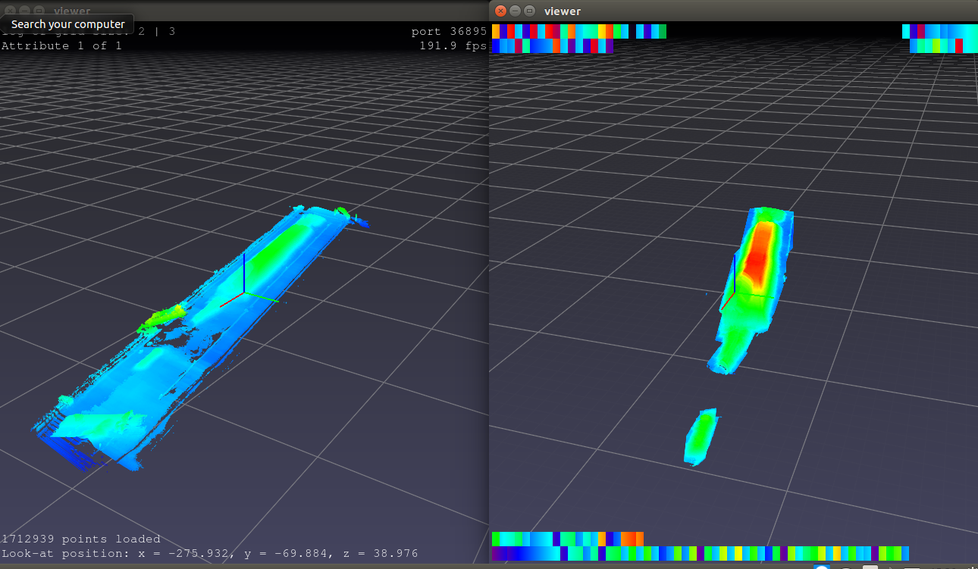

Figura 1 – Pilha utilizado nos ensaios

Do lado esquerdo a pilha bruta, sem qualquer processo executado, e na direita a pilha após a segmentação utilizando a interface da biblioteca PPTK. O volume encontrado com o método de slices foi 53.093,14 m³. Com a técnica de subslices o volume foi 47.004,91 m³. O volume menor reforça que a técnica de subslice considera apenas áreas úteis e fecha de forma correta o casco.
Novos testes serão aplicados a medida que novas nuvens de pontos forem disponibilizadas com o objetivo de validar o método.

